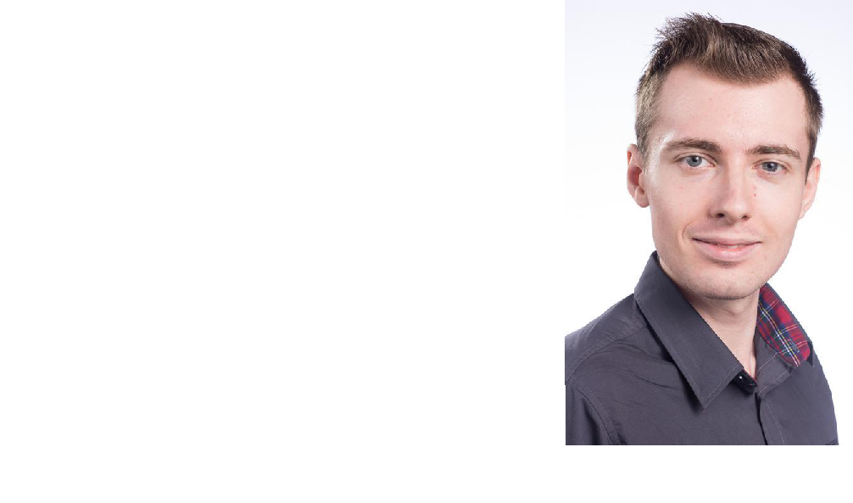
Lebenslauf

Persönliche Daten
Name: | Mikhail GRUNKO
Anschrift: | Medwedweg 3 / 533
 | A-1110 Wien
Geburtsdatum und -ort: 16.07.1990 in Moskau
Familienstand: | verheiratet, keine Kinder
Staatsbürgerschaft: | Russland
Telefon: | +43 660 4858306
E-Mail: | example@gmx.at
Weiterbildung
seit 06/2014 | Deutschkurse bei ÖOG und bei IUW (Österreichische Orient-Gesellschaft
 | bzw. Innovationszentrum Universität Wien), berufliches Selbststudium.

Abschlüsse:
- ÖSD Zertifikat B2 (sehr gut), IUW Zeugnis C1.1 (gut)

- SoloLearn Java Zertifikat (sehr gut) und SQL Zertifikat (sehr gut)

Arbeitserfahrung

Tätigkeiten bei Performance Lab, Moskau

09/2012 - 05/2014 | Beförderung zum Qualitätssicherung-Ingenieur (siehe Dienstzeugnis)
 | • Erstellung der Test Dokumentation (Testentwurf-, Testfall-, Testab-
 | laufspezifikation)
 | • Durchführung der Tests (meistens dynamische funktionale Tests; ver-
 | schiedene Methoden nach dem Bedürfnis: System-, Abnahmetest, Ex-
 | plorativer Test, Integrationstest u.a.)
 | • Protokollierung der Testergebnisse (Fehlerprotokolle, Testprotokolle)
 | • Beratung der Nutzer über die Softwarefunktionen
11/2013 | ISTQB Zertifikat (Foundation Level)
07/2011 - 09/2012 | Beförderung zum Testdesigner
02/2011 - 07/2011 | Einstellung als Testingenieur

Studium

09/2007 - 06/2012

Ingenieur im Fach „Rechnermaschinen, -systeme und -netze“ an der Moskauer Staatlichen Technischen Universität für Radiotechnik, Elektronik und Automatik

Schwerpunkte: IT (Programmiersprachen, Datenbanken, Computernetze), Mathematik, Physik.

Staatliche Abschlussprüfung: sehr gut

Schulische Ausbildung

02/2002 - 07/2007

Realgymnasium in Moskau

Abschluss: Matura (Note 1.06)

09/2000 - 02/2002

Hauptschule in Moskau

09/1997 - 09/2000

Volksschule in Moskau

Sonstiges

Sprachkenntnisse

Deutsch – fließend

Englisch – sehr gute schriftliche Kenntnisse (B2)

Russisch – Muttersprache

Programmiersprachen

Fortgeschritten: Oracle SQL
Gute Kenntnisse: Java

Basiskenntnisse: C++, Ruby

EDV-Kenntnisse

Fortgeschritten: HP Quality Center, Jira, MS Office (Word, Excel, Visio)

Basiskenntnisse: PL/SQL Developer, Toad

Hobbys

Spaziergang, Nahkampf, Kino, Lesen, Musik, Monopoly

Mikhail Grunko

Wien, 19.10.2015

